LAPORAN PROJECT DATA WAREHOUSE
UJIAN AKHIR SEMESTER 4



Disusun oleh:
Ahmad Hayyin Baihaki | ( 2341760199 )
Azaria Cindy Sahasika | ( 2341760169 )
Dimas Arya Sadewa | ( 2341760173 )
Satriya Viar Citta Purnama | ( 2341760157 )

SISTEM INFORMASI BISNIS
POLITEKNIK NEGERI MALANG
TAHUN 2025
- Studi Kasus Pengelolaan Data
Studi kasus data yang kami gunakan adalah Data Penjualan dengan atribut invoice id, branch, city, customer type, gender, product line, unit price, quantity, tax 5%, total, date, cogs, dan gross income. Studi kasus kelompok kami yaitu menemukan produk yang paling laku terjual (berdasarkan jumlah atau total penjualan) pada bulan tertentu menggunakan dataset penjualan supermarket. Dataset ini memiliki informasi tentang:
- Product (product line)
- Waktu (date)
- Penjualan (quantity dan total)

- Data Dummy Studi Kasus
Data dummy kami ambil dari Kaggle merupakan dataset tentang penjualan supermarket. Dataset ini akan kami gunakan sebagai sumber data untuk proses ETL di Pentaho.

- Rancangan Star Schema untuk Data Warehouse
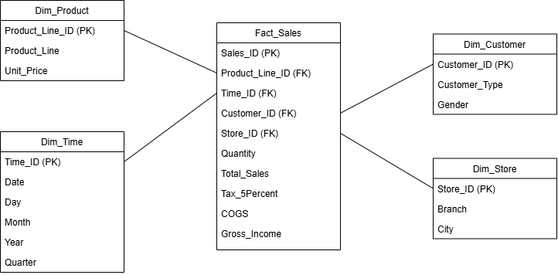

- Rancangan Proyek ETL Berdasarkan Star Schema
- Dim_Product
- Design konfigurasi tranformasi di spoon pentaho
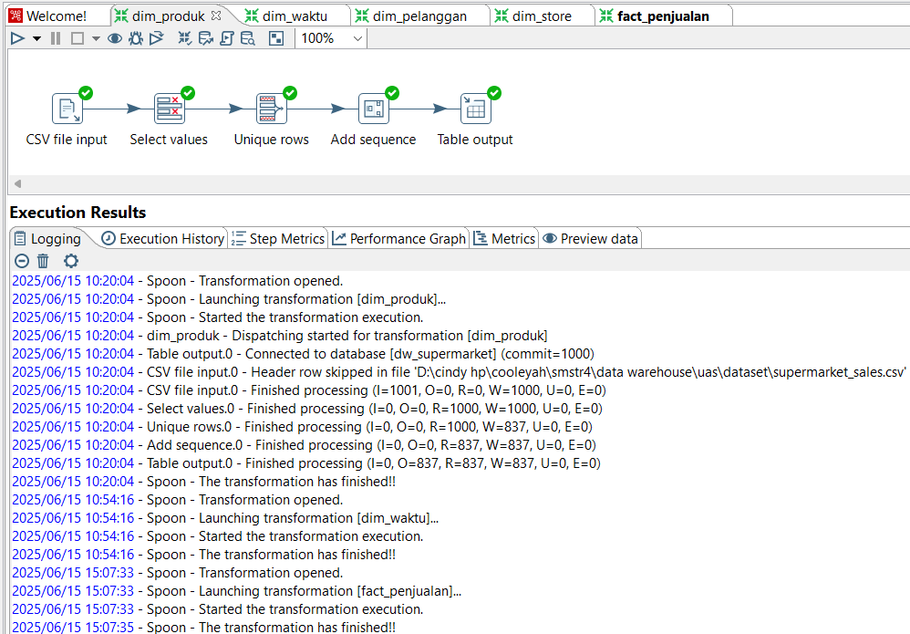
- Extract atau mengambil data dari data dummy supermarket_sales
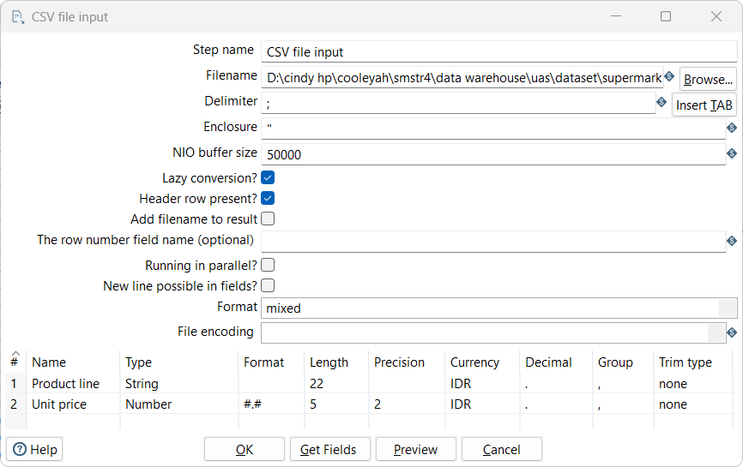
- Transform atau melakuakn pembersihan data
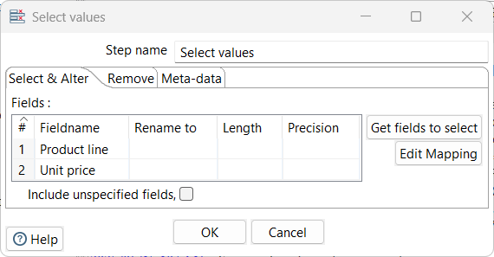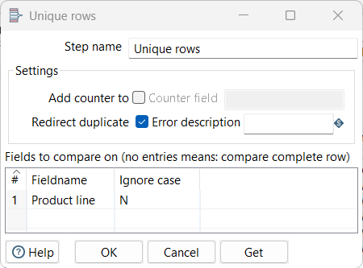
z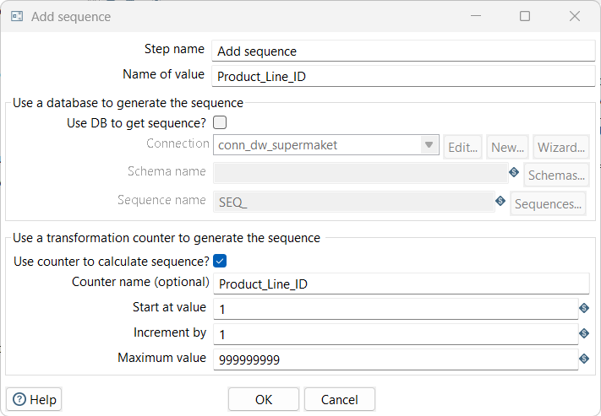
- Load atau memasukkan data ke table dimensi produk
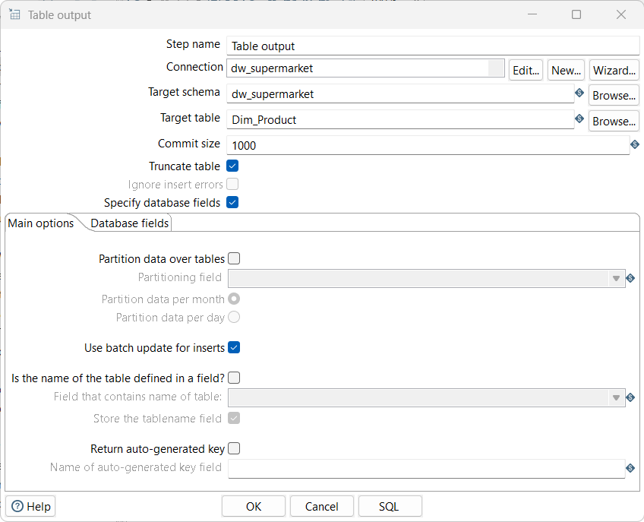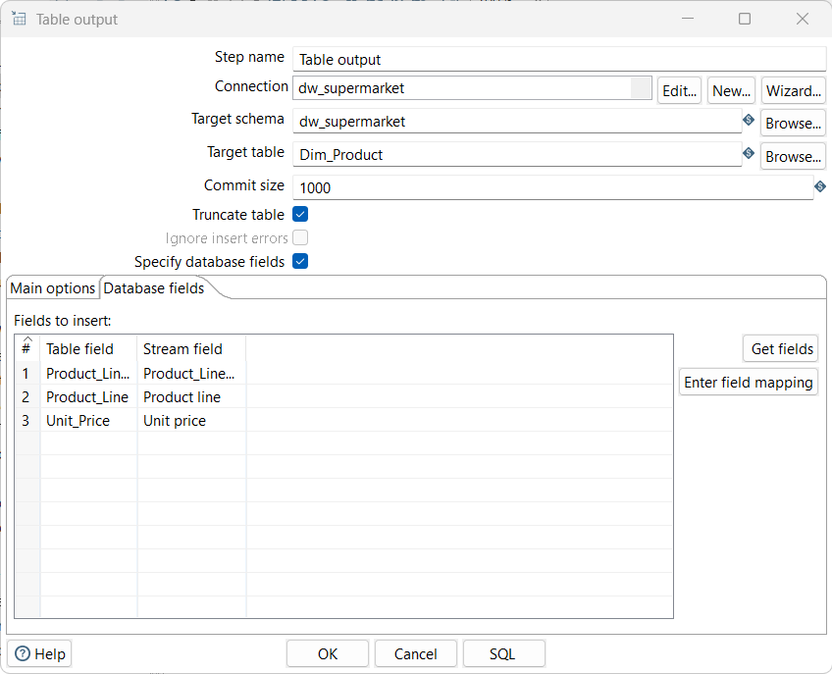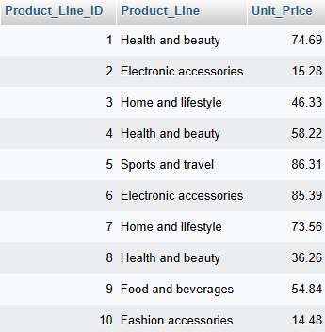

- Dim_Time
- Design konfigurasi tranformasi di spoon pentaho
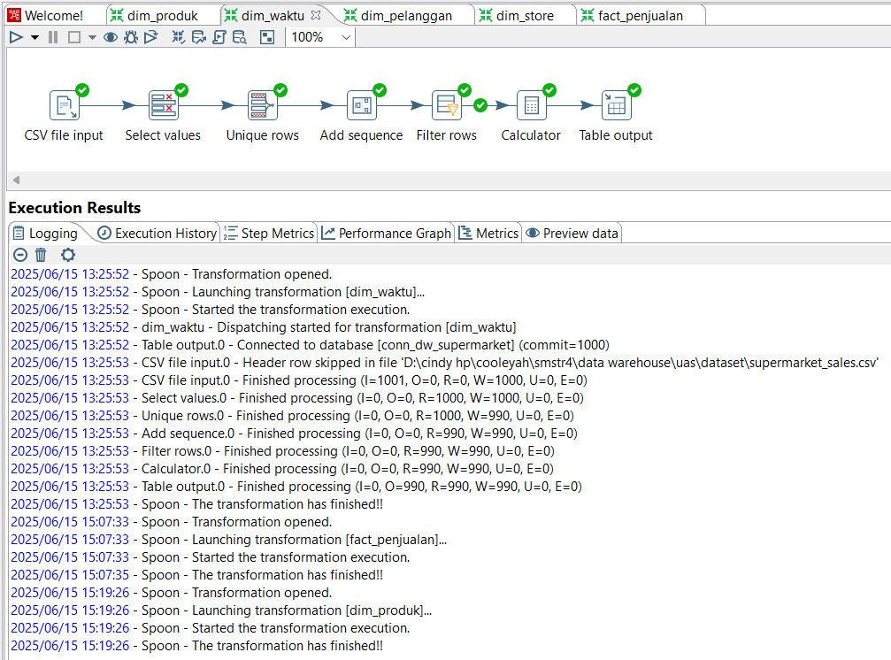
- Extract atau mengambil data dari data dummy supermarket_sales
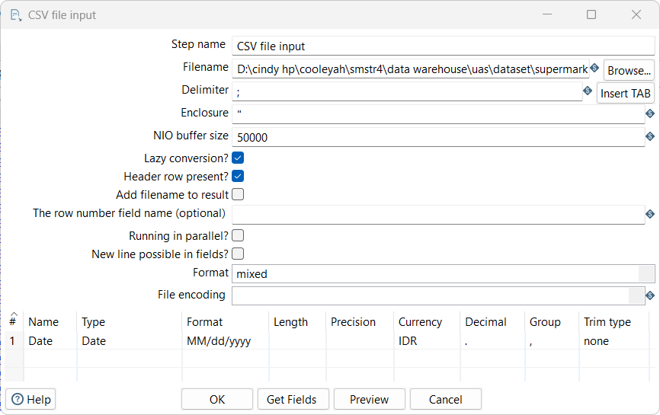
- Transform atau melakuakn pembersihan data
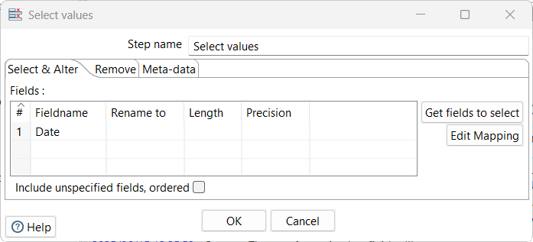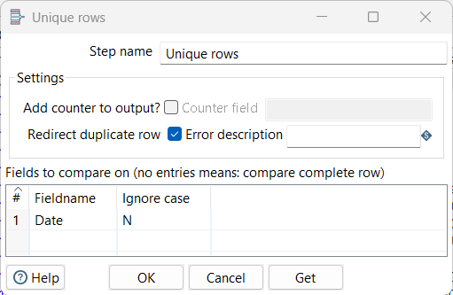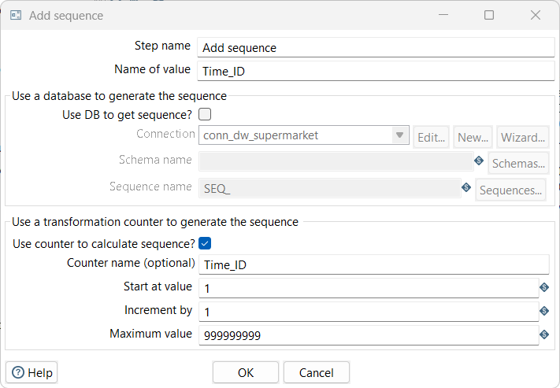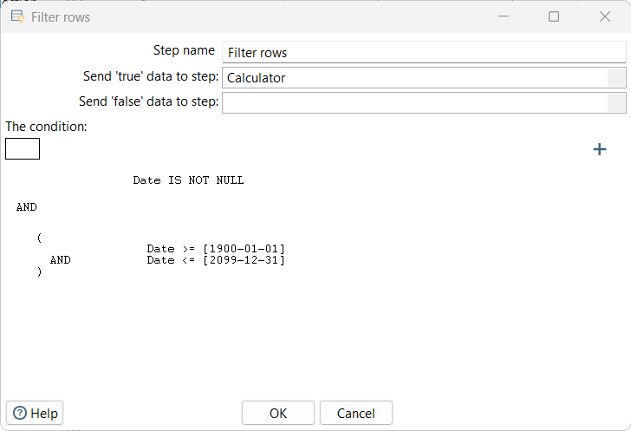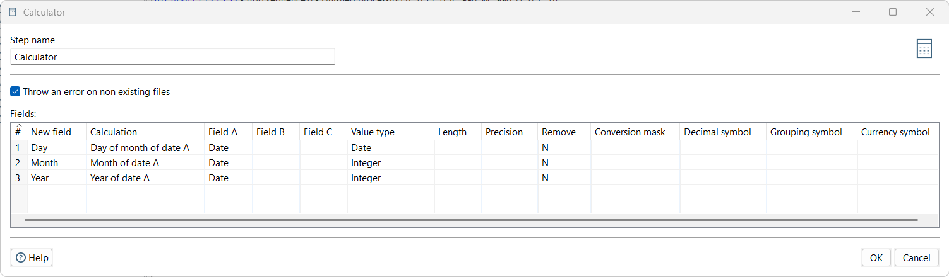
- Load atau memasukkan data ke table dimensi waktu
- 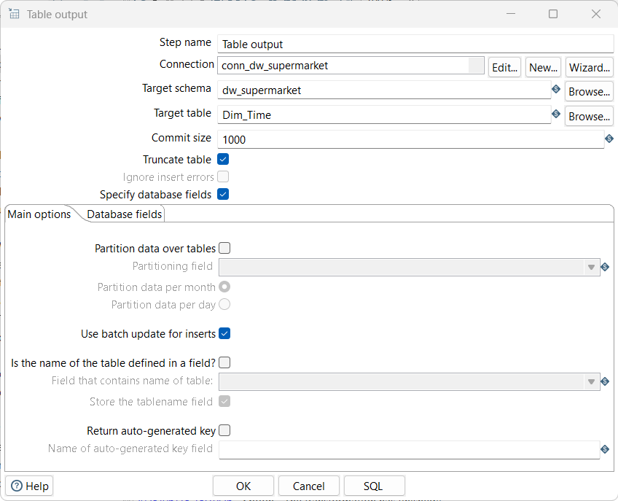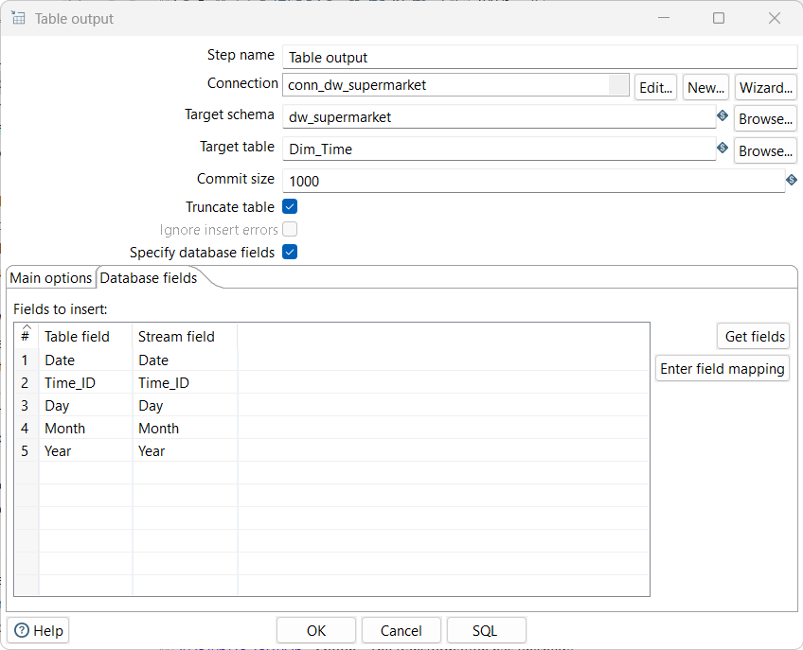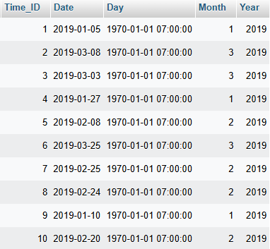

- Dim_customer
- Design konfigurasi tranformasi di spoon pentaho
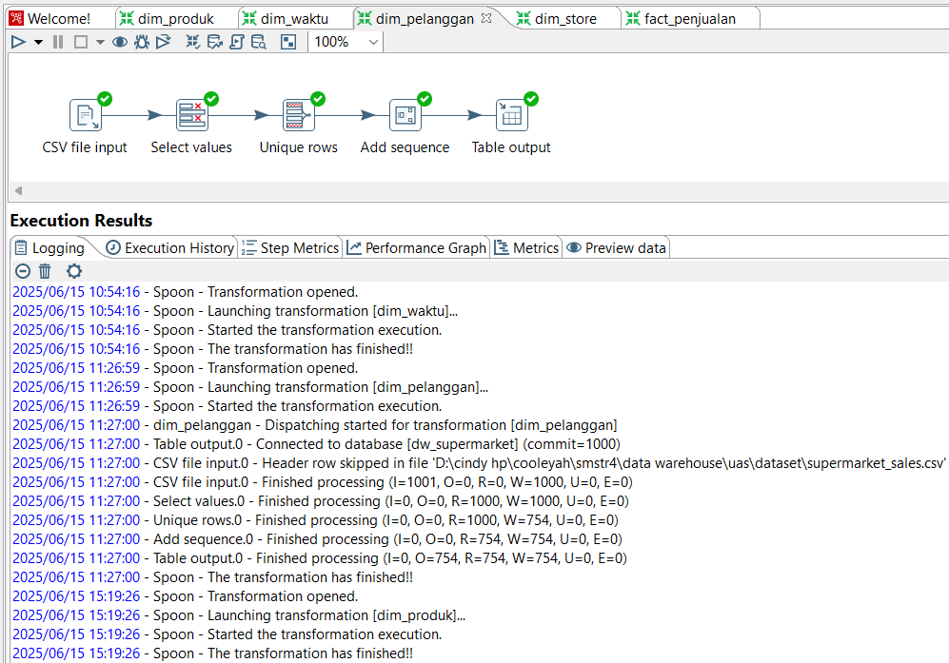
- Extract atau mengambil data dari data dummy supermarket_sales
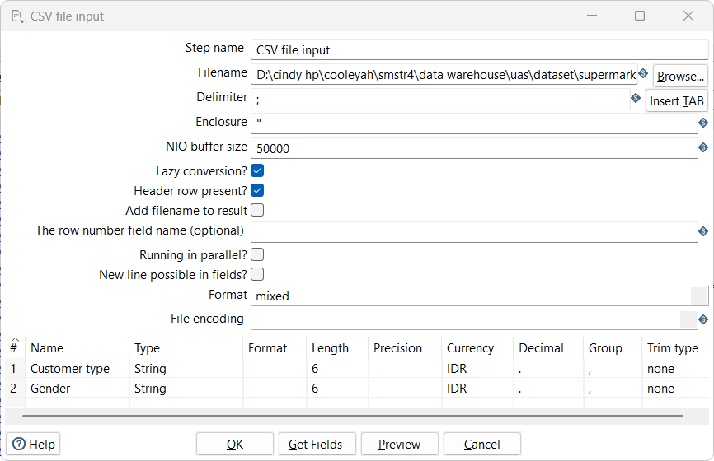
- Transform atau melakuakn pembersihan data
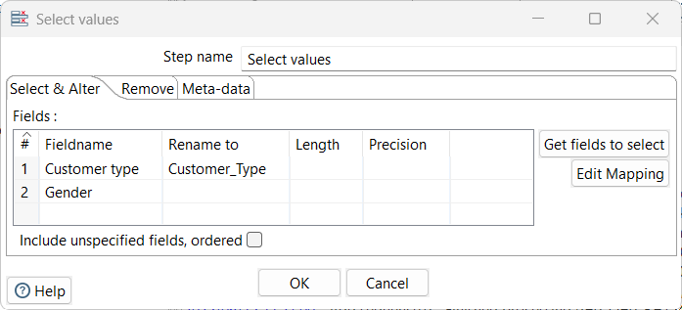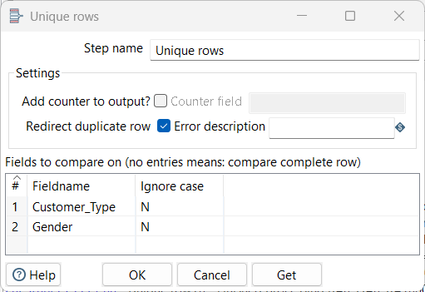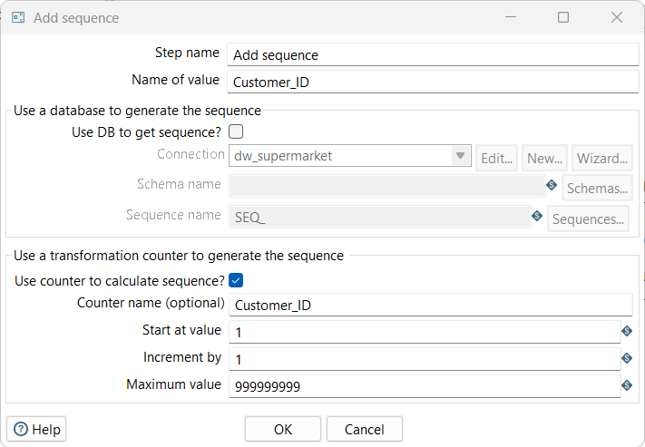
- Load atau memasukkan data ke table dimensi pelanggan
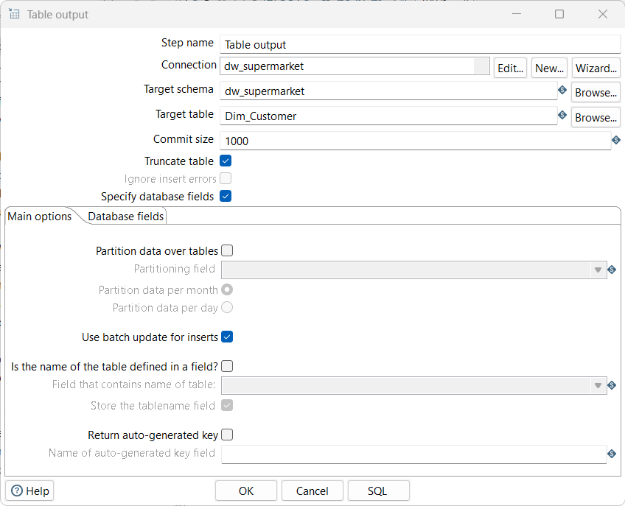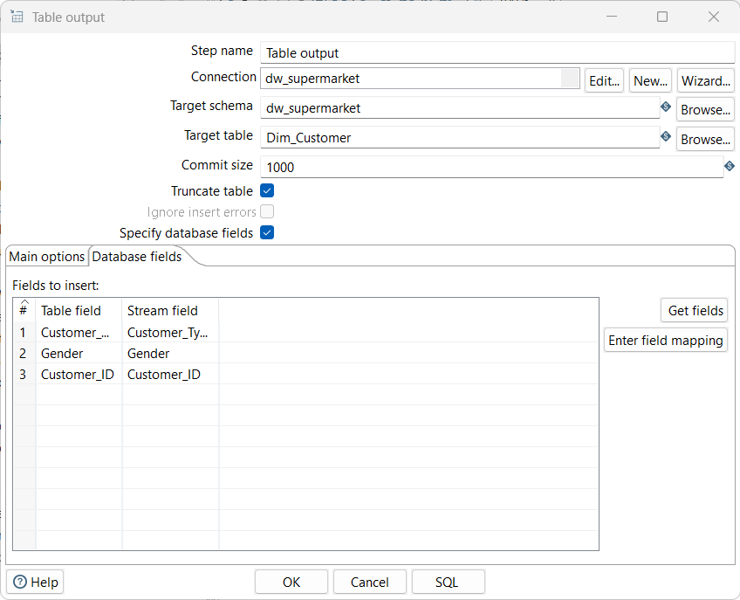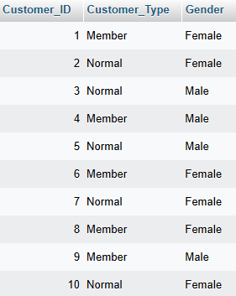

- Dim_Store
- Design konfigurasi tranformasi di spoon pentaho
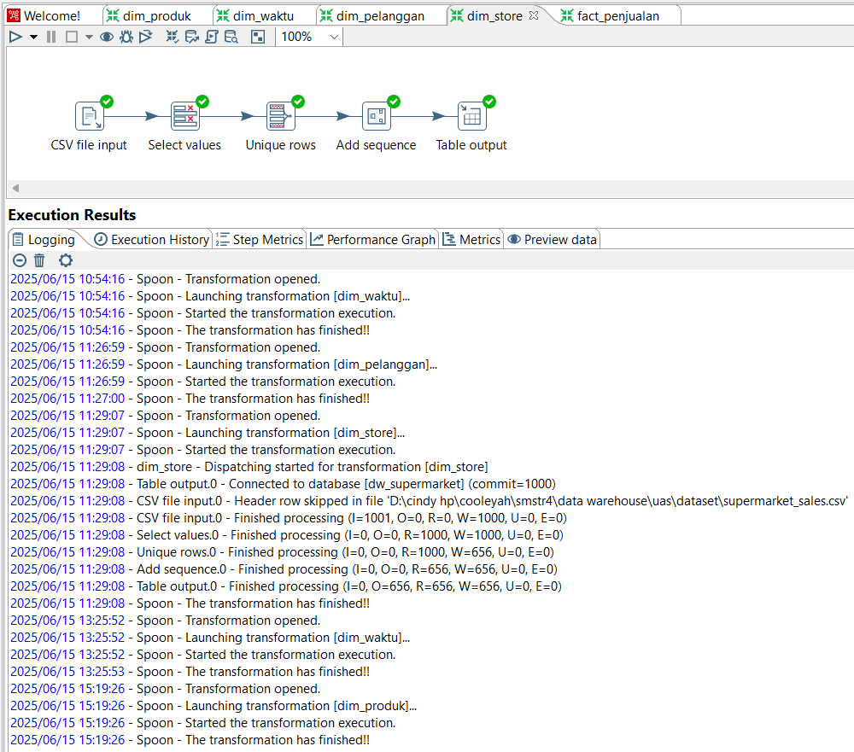
- Extract atau mengambil data dari data dummy supermarket_sales
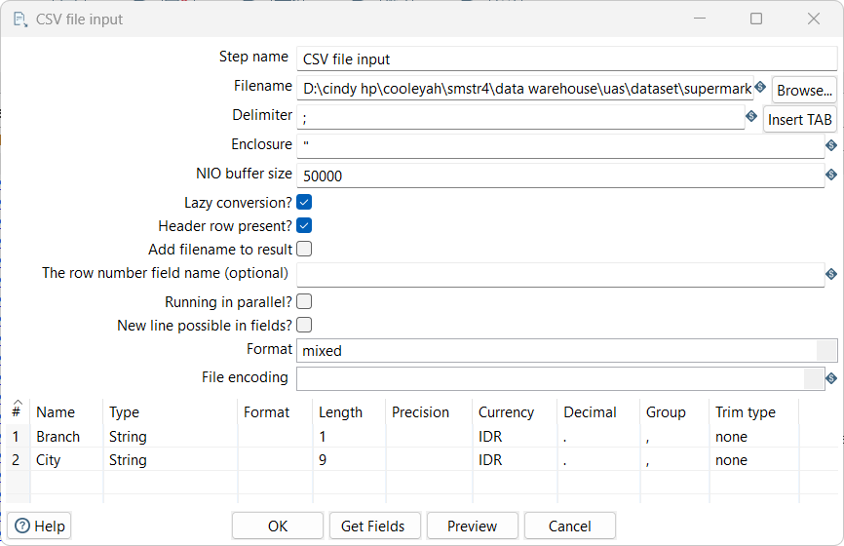
- Transform atau melakuakn pembersihan data
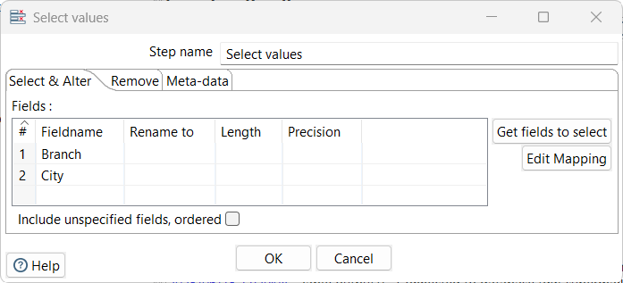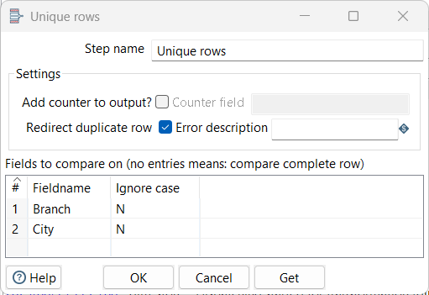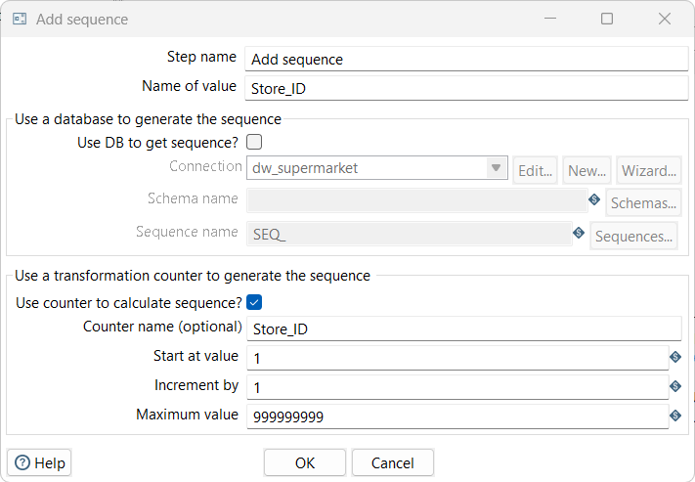
- Load atau memasukkan data ke table dimensi toko
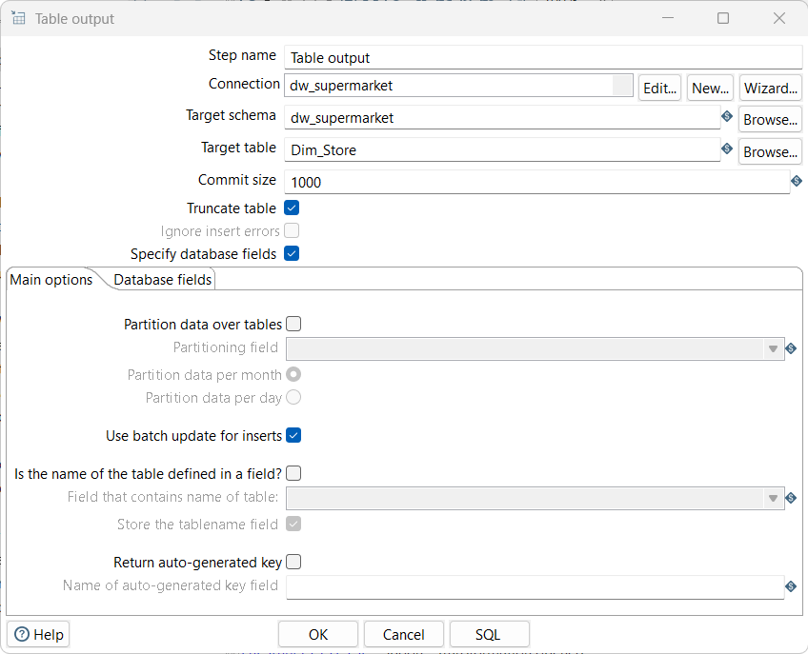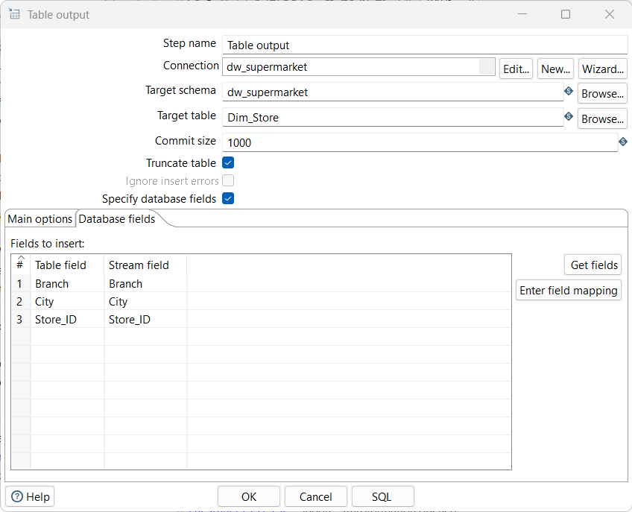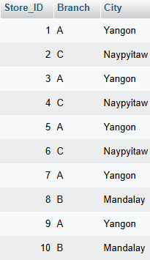

- Fact_Sales
- Design konfigurasi tranformasi di spoon pentaho
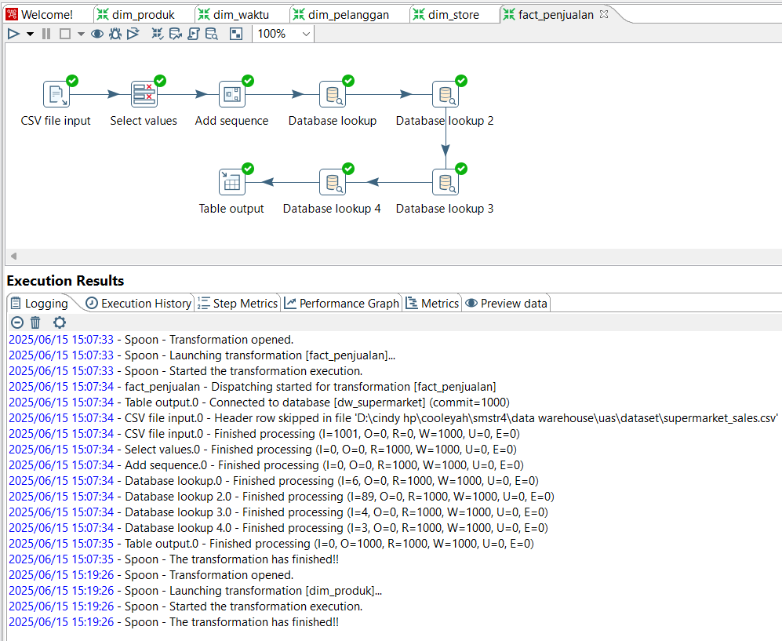
- Extract atau mengambil data dari data dummy supermarket_sales
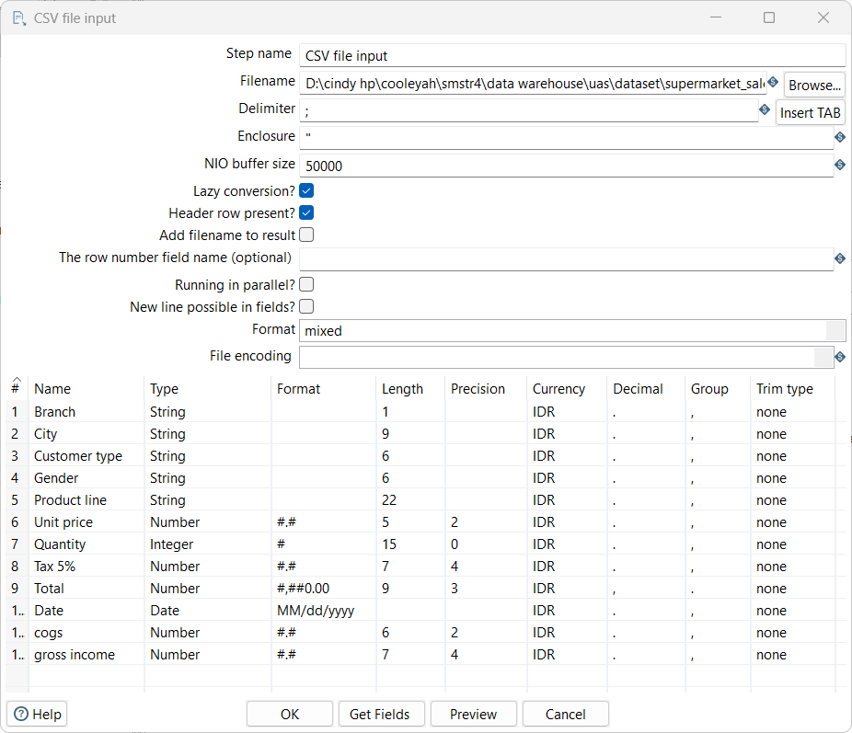
- Transform atau melakuakn pembersihan data
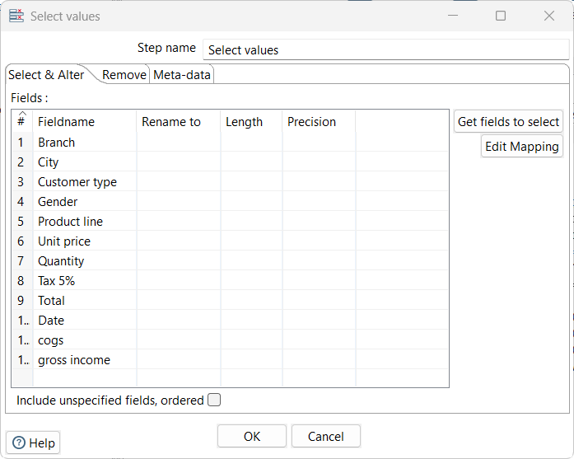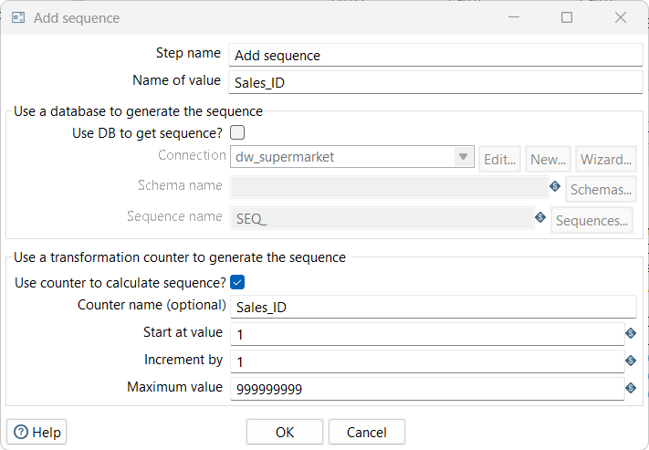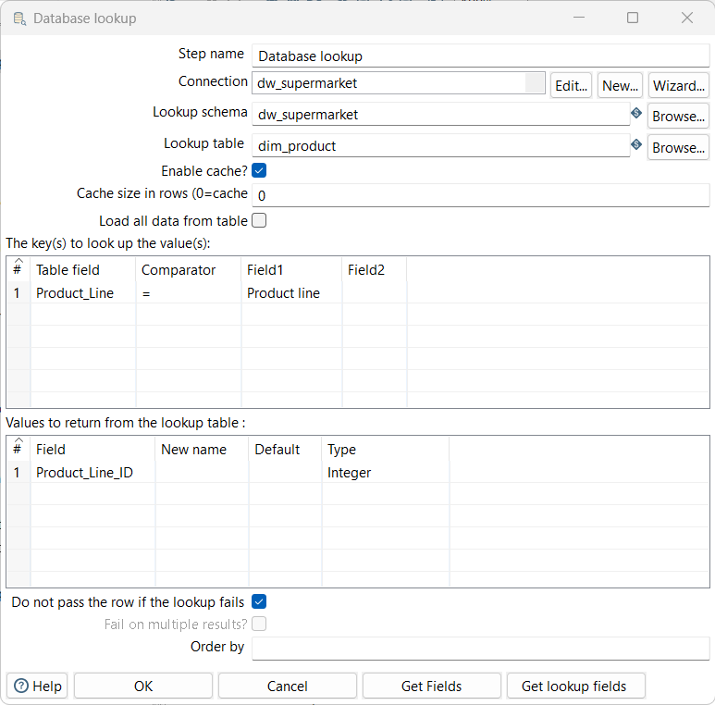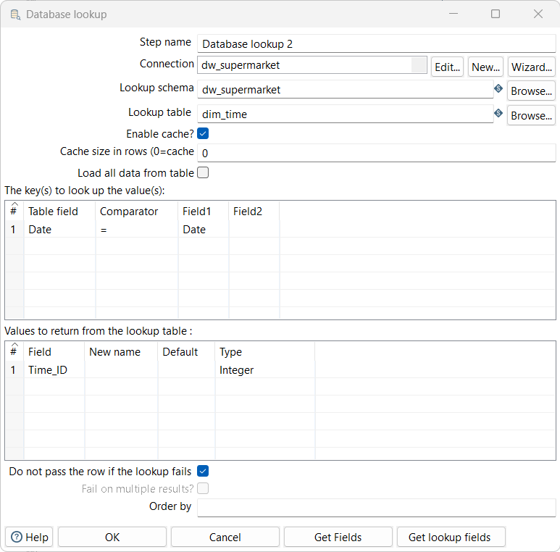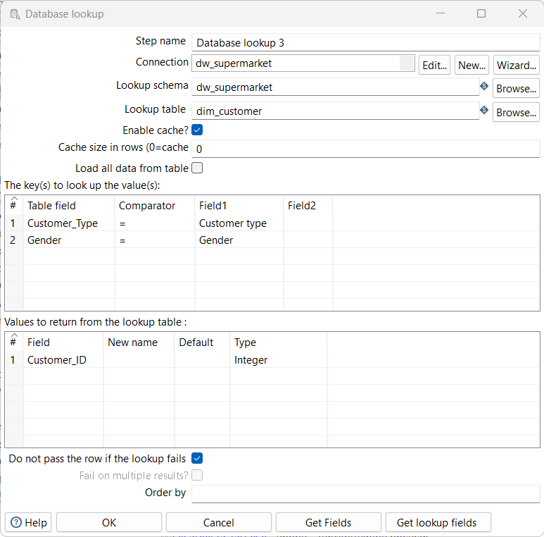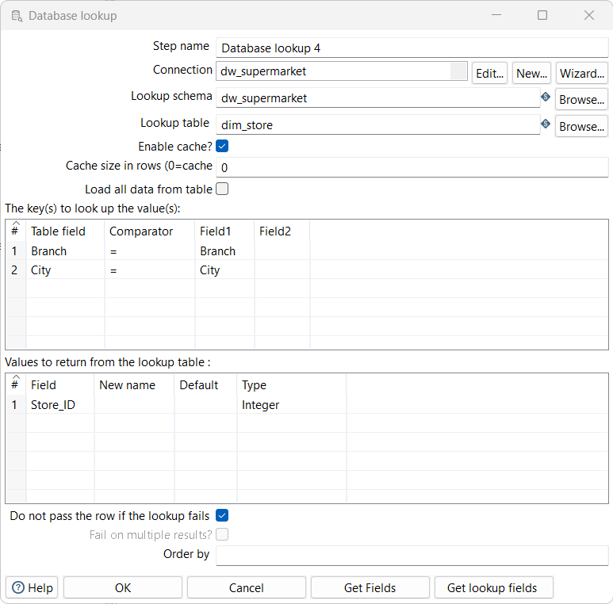
- Load atau memasukkan data ke table fakta penjualan
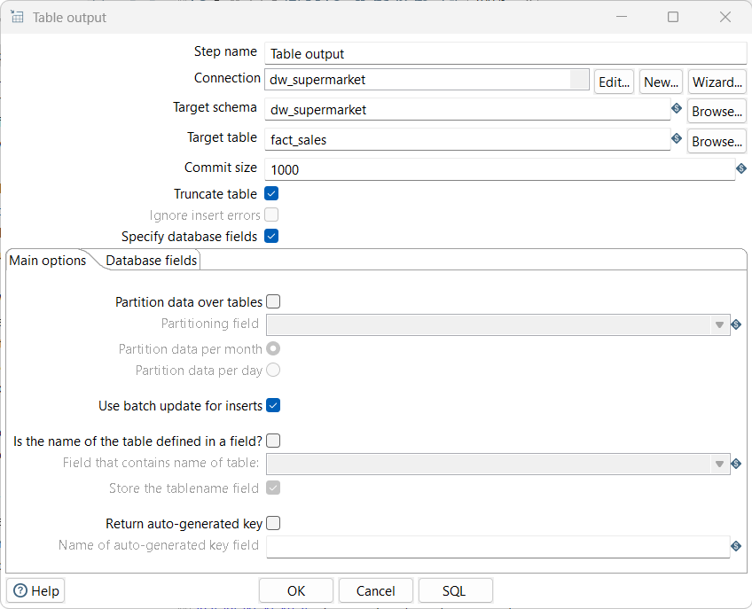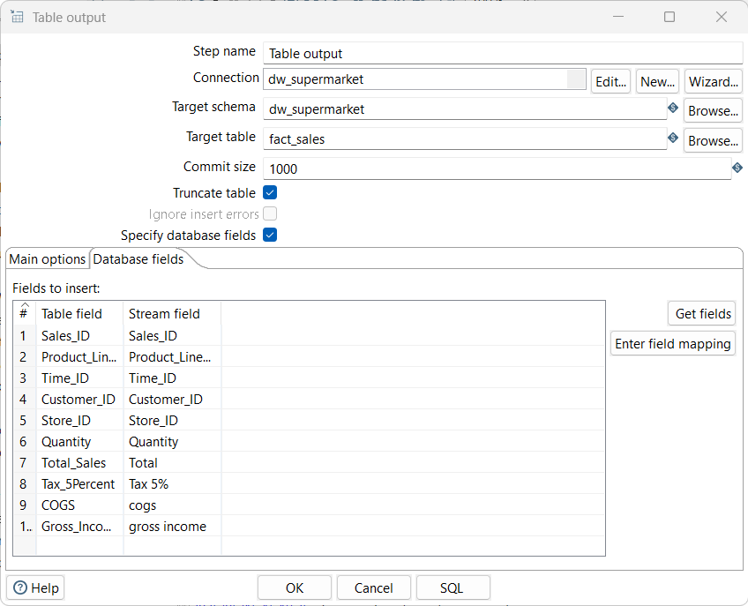
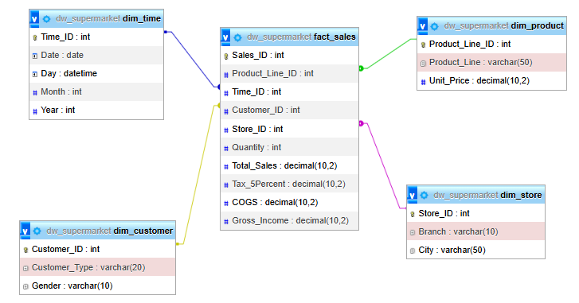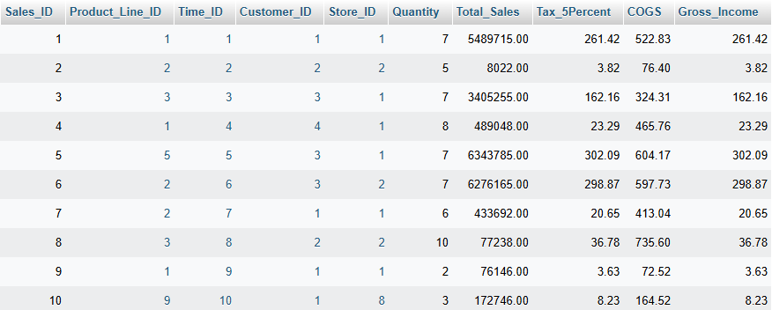

- Analisis menggunakkan query SQL
SELECT
dp.Product_Line,
SUM(fs.Quantity) AS Total_Quantity,
SUM(fs.Total_Sales) AS Total_Sales
FROM
fact_sales fs
JOIN
dim_time dt ON fs.Time_ID = dt.Time_ID
JOIN
dim_product dp ON fs.Product_Line_ID = dp.Product_Line_ID
WHERE
dt.Month = 3
GROUP BY
dp.Product_Line
ORDER BY
Total_Quantity DESC, Total_Sales DESC
LIMIT 1;

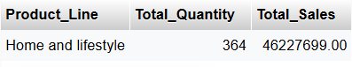

Pada bulan maret atau bulan 3 prodduk yang palin laku terjual adalah ‘Home and lifestyle’ dengan total jumlah penjualan 364 items. Kita dapat melihat produk terlaris lainnya dengan mengubal ‘dt.Month = 3’ dengan bulan lainnya.

